6 ОБОСНОВАНИЕ ЭКОНОМИЧЕСКОЙ ЭФФЕКТИВНОСТИ
ГЕОЛОГО-ТЕХНИЧЕСКИХ МЕРОПРИЯТИЙ
Мероприятия научно-технического прогресса имеют непосредственное влияние на технико-экономические показатели. В результате применения того или иного метода, мы имеем увеличение добычи, или экономию материалов, или экономию электроэнергии. Следствием чего является увеличение прибыли. Но также в некоторых случаях мы имеем и убытки, это происходит в случаях, когда стоимость мероприятий НТП превышает прибыль от проведения этих мероприятий.
С точки зрения экономической эффективности и учетом наиболее полного извлечения запасов, достижения утвержденного КИН и наращивания добычи нефти в ТПДН «Холмогорнефть» оптимальным геолого-техническим мероприятием является гидравлический разрыв пласта.
Данное месторождение имеет сложное строение, характеризуется высокой расчлененностью разреза и низкими значениями проницаемости.
Для вовлечения пассивных запасов в активную разработку на месторождении начал применяться гидравлический разрыв пласта (ГРП). Этот метод является наиболее эффективным из всех способов обработки низкопроницаемых пластов.
При применении ГРП выравнивается темп отбора нефти из слабодренируемых и высокопродуктивных зон пласта.
Быстрая окупаемость капитальных вложений позволила добиться высоких экономических показателей при продолжительности эффекта 2-3,5 года.
Для увеличения прироста дополнительно добытой нефти спрогнозируем и рассчитаем эффективность от проведения нашего мероприятия на 3 года. В качестве исходных данных примем, что дополнительная добыча после ГРП составила: в первом году 14200 т, во втором 11400 т и в третьем - 8900 т . При расчете эффекта учтем следующие данные:
Стоимость мероприятия (ГРП)-1010000 руб.
Цена одной тонны нефти-2065 руб.
Себестоимость одной тонны нефти: 1465руб
Доля условно-переменных затрат – 35-46%
Ставка налога на прибыль – 24%;
Покажем расчет за первый год.
Прирост выручки за счет дополнительного объема реализации нефти ΔВ(Q) можно определить по формуле

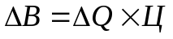, (6.1)

где 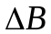 - прирост выручки от реализации дополнительно добытой нефти, млн.руб;
 – дополнительно добытый объем нефти, т;
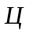 – цена предприятия на нефть без акцизного налога и НДС, руб/т.
= 14,2 * 2065 = 29,32 млн.руб.

Дополнительные текущие затраты на проведение ГРП рассчитываются по формуле

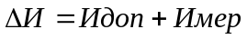, (6.2)

где 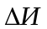 – дополнительные текущие затраты на ГРП, млн. руб;
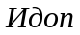 – текущие затраты на дополнительную добычу, млн. руб;
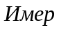– текущие затраты на проведения работ по реализации ГРП, млн. руб.
Текущие затраты на дополнительную добычу можно рассчитать по формуле
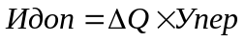, (6.3)

где 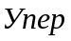 – условно переменные затраты, руб./т.

= 14,2 * 1465,3*0,35 = 7,28 млн.руб.

= 2,02 + 7,28 = 9,3 млн.руб.

Расчет налога на прибыль можно произвести по формуле

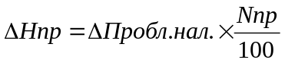, (6.4)

где 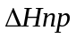- налог на прирост прибыли, млн.руб;
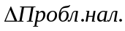- прирост прибыли, облагаемый налогом, млн.руб;
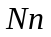- ставка налога на прибыль, %.
Прирост прибыли от реализации нефти можно определить по формуле

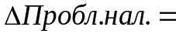 - 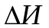 , (6.5)

29,32 – 9,30 = 20,02 млн. руб.
= 20,02 *0,24 = 4,8 млн.руб.
Прирост потока денежной наличности рассчитывается по формуле
, (6.6)
Прирост накопленного потока денежной наличности определяется по формуле

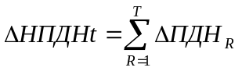 , (6.7)

где 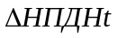 - прирост накопленного потока денежной наличности за все годы расчетного периода, млн. руб;
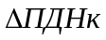 - прирост потока денежной наличности в к-ом году, млн. руб;
- текущий год;
- годы, предшествующие текущему году включительно.
Коэффициент дисконтирования можно рассчитать по формуле

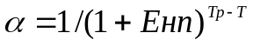, (6.8)

где α - коэффициент дисконтирования;
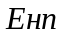 - нормативный коэффициент приведения (10%);
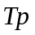 – год, к которому приводят результаты расчета.
Приросты дисконтированных потоков денежной наличности (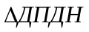) и чистой текущей стоимости (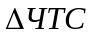) определяются по формулам 3.9. и 3.10. соответственно.

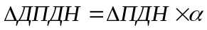, (6.10)

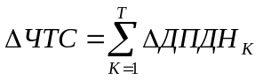. (6.11)

По данной методике рассчитываются показатели за весь расчетный период.
Для расчета была создана элементарная программа в Microsoft Excel, в которой были заданы формулы для расчета чистой текущей стоимости от проведения данного мероприятия НТП.
Данные расчета сведены в таблицу 6.1.
По результатам расчета строятся профили НПДН и ЧТС. Профили представлены на рисунке 6.1.

Таблица 6.1
Название
Показатели | Ед. изм. | 2003 | 2004 | 2005
Количество обработанных скважин | скв. | 2 | 0 | 0
Прирост объема добычи нефти | Тыс.тонн | 14,20 | 11,40 | 8,90
Цена одной тоны продукции | руб. | 2065,00 | 2065,00 | 2065,00
Прирост выручки от реализации продукции | Млн.руб. | 29,32 | 23,54 | 18,38
Доля условнопеременных затрат |  | 0,35 | 0,35 | 0,35
Себестоимость | Руб. | 1465,30 | 1465,30 | 1465,30
Условно переменные затраты | Руб. | 512,86 | 512,86 | 512,86
Прирост затрат на дополнительную добычу | Млн.руб. | 7,28 | 5,85 | 4,56
Затраты на мероприятие | Млн.руб. | 2,02 | 0,00 | 0,00
Прирост текущих зарат | Млн.руб. | 9,30 | 5,85 | 4,56
Прирост прибыли от реализации | Млн.руб. | 20,02 | 17,69 | 13,81
Показатели | Ед. изм. | 2003 | 2004 | 2005
Прирост налога на прибыль | Млн.руб. | 4,80 | 4,25 | 3,32
Прирост потока денежной наличности | Млн.руб. | 15,22 | 13,45 | 10,50
Прирост накопленого потока денежной наличности | Млн.руб. | 15,22 | 28,66 | 39,16
Коэффициент дисконтирования |  | 0,9091 | 0,8264 | 0,7513
Прирост ДПДН | Млн.руб. | 13,83 | 23,69 | 29,42
Прирост ЧТС | Млн.руб. | 13,83 | 37,52 | 66,94
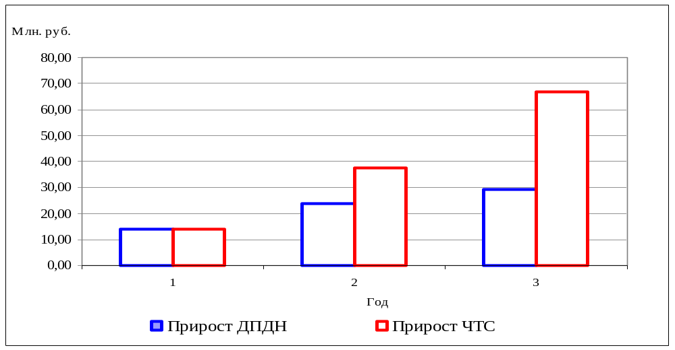
Рисунок 6.1 – ДПДН и ЧТС проекта
Анализируя профили НПДН и ЧТС, можно сделать вывод, что мероприятие по ГРП окупаются уже в первом году его реализации, чистая текущая стоимость мероприятия за три года составляет 66,94 млн. руб., поэтому данное мероприятие может быть принято для осуществления на данном этапе.
Поскольку проекты в нефтегазодобывающем производстве имеют определенную степень риска, связанную с природными факторами и рыночными (риск изменения цен), то необходимо провести анализ чувствительности данного спрогнозированного проекта.
Для анализа примем следующие параметры:
- Годовая дополнительная добыча (-30 %, +10 %);
- Цена на нефть (-20 %, +20 %);
- Текущие затраты (-10 %, +20%);
Для расчета изменения ЧТС была составлена программа в Microsoft Excel, программные результаты расчета приведены в таблице 6.1.
По данным расчета строится диаграмма “Паук”. Диаграмма “Паук” предствлена на рисунке 6.2. Проект наиболее чувствителен к изменению цены на нефть и изменению дополнительной добычи. В меньшей степени проект чувствителен к изменению текущих затрат. Наиболее устойчив проект к изменению системы налогообложения. Из диаграммы “Паук” видно, что при заданной вариации факторов ЧТС остается в положительной области, что свидетельствует об отсутствии риска по данному проекту и он рекомендуется к внедрению.

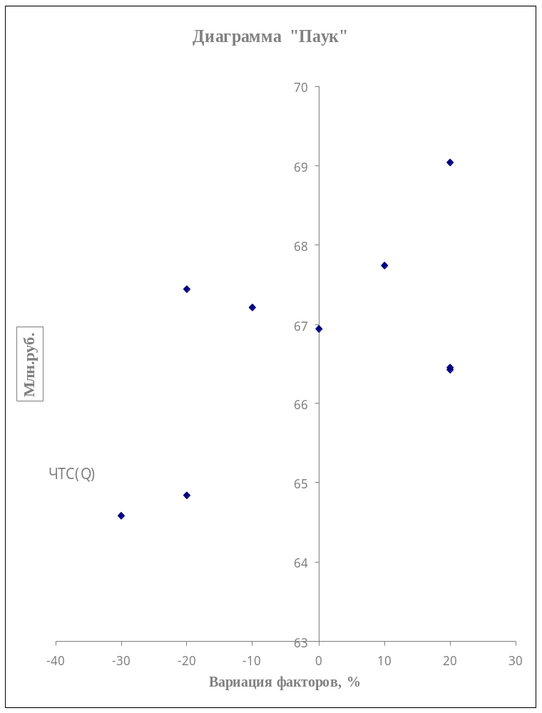
ЧТС(Н)
ЧТС(З)

Рисунок 6.2 – Диаграмма чувствительности проекта

